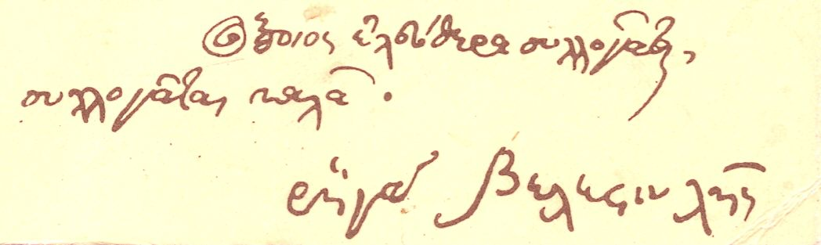

Θερμές ευχαριστίες
στο Ορφανοτροφείο Βόλου και στην Επιστημονική Εταιρεία Μελέτης Φερών-Βελεστίνου- Ρήγα
για την άριστη συνεργασία

«ΡΗΓΑΣ ΒΕΛΕΣΤΙΝΛΗΣ Ο ΕΠΑΝΑΣΤΑΤΗΣ»

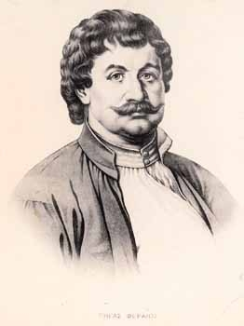

Από τα Ιδιωτικά Εκπαιδευτήρια Βόλου «Προμηθέας»
Πρόλογος: Δρ. Δημ. Καραμπερόπουλος

«ΡΗΓΑΣ ΒΕΛΕΣΤΙΝΛΗΣ Ο ΕΠΑΝΑΣΤΑΤΗΣ»
της εκπαιδευτικού Ουρανίας Μπομπότη
Τα πρόσωπα του θεατρικού έργου αποδίδουν

Μαθητές Γυμνασίου- Λυκείου «ΠΡΟΜΗΘΕΑΣ»

Αφηγητής-Ρήγας: Μαραγιάννης Δημήτριος
Ρήγας - παιδί: Μορφωνιός Πάρις
Γεώργιος Κυρατζής (πατέρας Ρήγα): Κουτσομπόρης Δημοσθένης
Μαρία (μάνα του Ρήγα): Παγωνίδου Ιωάννα
Κωστής (αδελφός του Ρήγα): Μπάστας Μιχάλης
Χατζηβασίλης: Μουστρούφης Δημήτριος
Τουρουτζιάς: Γιάνναρος Χρήστος
Νικολίδης: Λαγός Κωνσταντίνος
Ι. Εμμανουήλ: Μπαντουβάς Μιχάλης
Π. Εμμανουήλ: Παπαδόπουλος Αντώνης
Καρατζάς: Μπαντουβάς Σωκράτης Σύντροφοι του Ρήγα
Κορωνιός: Σουλιώτης Κωνσταντίνος
Αργέντης: Τσιούκας Χριστόφορος
Υπολοχαγός: Σαραντωνίδης Σταύρος
Υπολοχαγός: Φώτογλου Χαράλαμπος
Ασήμω: Κουγκούνη Αντωνία
Μαλαματένια: Μαρίνου Μαρία
Δόξα: Λαγού Χρυσάνθη
Ελλάδα: Κυρίτση Μαρία

Στη χορωδία συμμετέχουν με αλφαβητική σειρά οι μαθητές
σε διεύθυνση κα. Πορτοφέρρι

Αλεξανδρίδη Άννα- Μαρία
Γιάνναρος Χρήστος
Kόμνου Σοφία
Κοπαλίδη Γεωργία
Κουγκούνη Αντωνία
Κυρίτση Μαρία
Λαγός Κων/νος
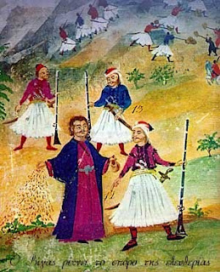
Λαγού Χρυσάνθη
Μαντζιάρη Αμαλία
Μαραγιάννης Δημήτρης
Μαρίνου Μαρία
Μουστρούφης Δημήτριος
Μπαντουβάς Μιχάλης
Μπαντουβάς Σωκράτης
Νάνος Δημήτριος
Παγωνίδου Ιωάννα
Πανταζή Αικατερίνη
Παπαδόπουλος Αντώνης
Παρασκευοπούλου Ραφαηλία
Σουλιώτης Κων/νος
Τσιούκας Χριστόφορος
Φλαρμουτζόγλου Αριστέα

Στα κρουστά: Κοπαλίδη Γεωργία
Μονωδία: Νάνος Δημήτριος
Στο τραγούδι του Διονύσιου Σαββόπουλου
«Ωδή στο Γεώργιο Καραϊσκάκη»

Διδασκαλία κειμένων : Χρ. Ζολώτας
Ήχος- Φωτισμοί: Κουλούρης Τάσος
Σκηνοθετικές παρεμβάσεις: Χ. Χόρν

Ευχαριστούμε
- Την Επιστημονική Εταιρεία Μελέτης Φερών-Βελεστίνου- Ρήγα
και το Ορφανοτροφείο Βόλου για την άριστη συνεργασία.
- Το Λύκειο Ελληνίδων για την ενοικίαση κουστουμιών.
- Τους γονείς, κηδεμόνες και εκπαιδευτικούς του Σχολείου για την αρωγή τους στο ανέβασμα της παράστασης και στη δημιουργία εδεσμάτων.

